**Проект «Счастливое детство» ТОС «Заря» поселок Пригородный  
(конкурс общественно полезного проекта в 2024 году)**

В результате реализации проекта на улице Красных Зорь установлена детская площадка размером 6*25 м. На площадке установлено детское оборудование: карусель, качели, спортивный комплекс, качалка-балансир и горка. Кроме того, на территории площадки установлено 2 скамейки и урна. По периметру площадки установлено ограждение из 3D сетки высотой 1,5 м с калиткой и клумбы для цветов. Территория площадки засыпана песком.

Информация об использованных денежных средствах:

|  |  |  |  |  |
| --- | --- | --- | --- | --- |
|  | Собственные (ТОС),  руб. | Привлеченные (спонсоры), руб. | Привлеченные (администрация), руб. | Грант,  руб. |
| **Израсходовано** | 24 000,00 | 0,00 | 13 397,00 | 801 595,00 |

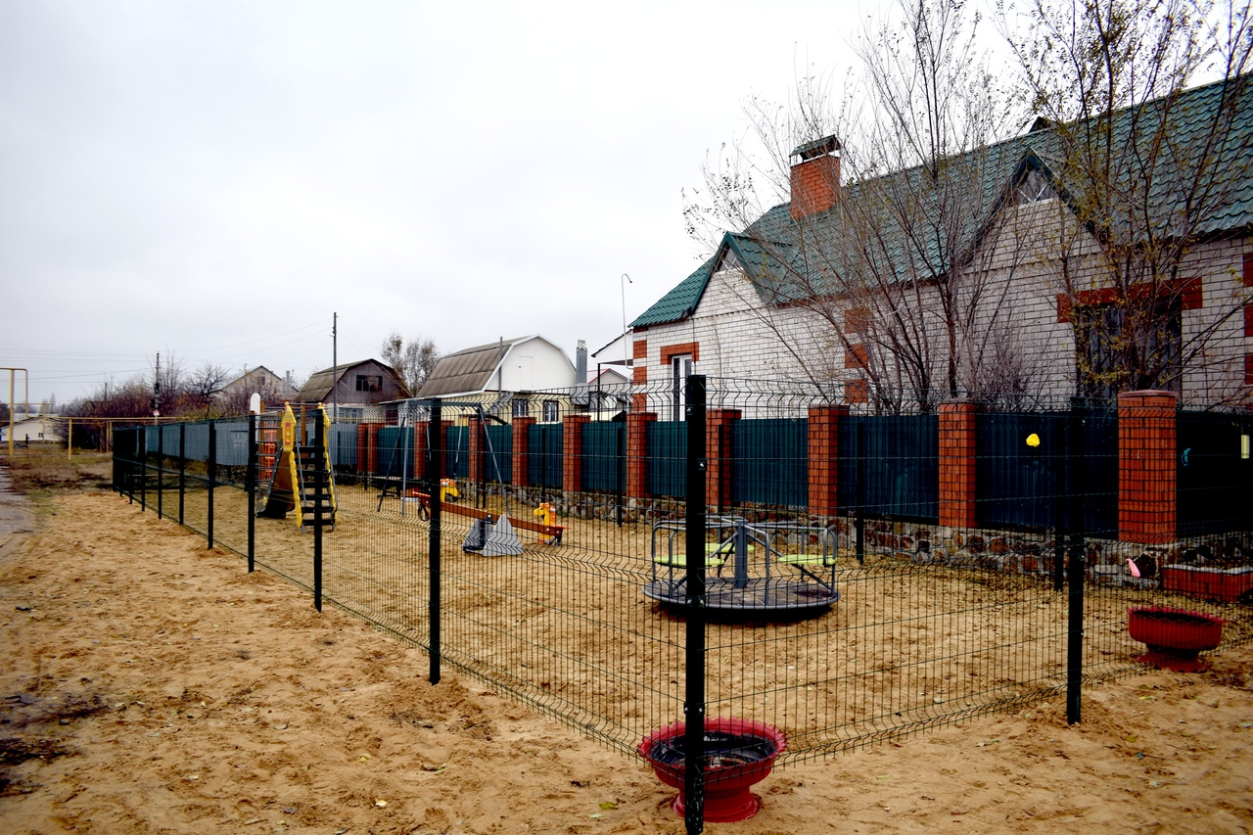

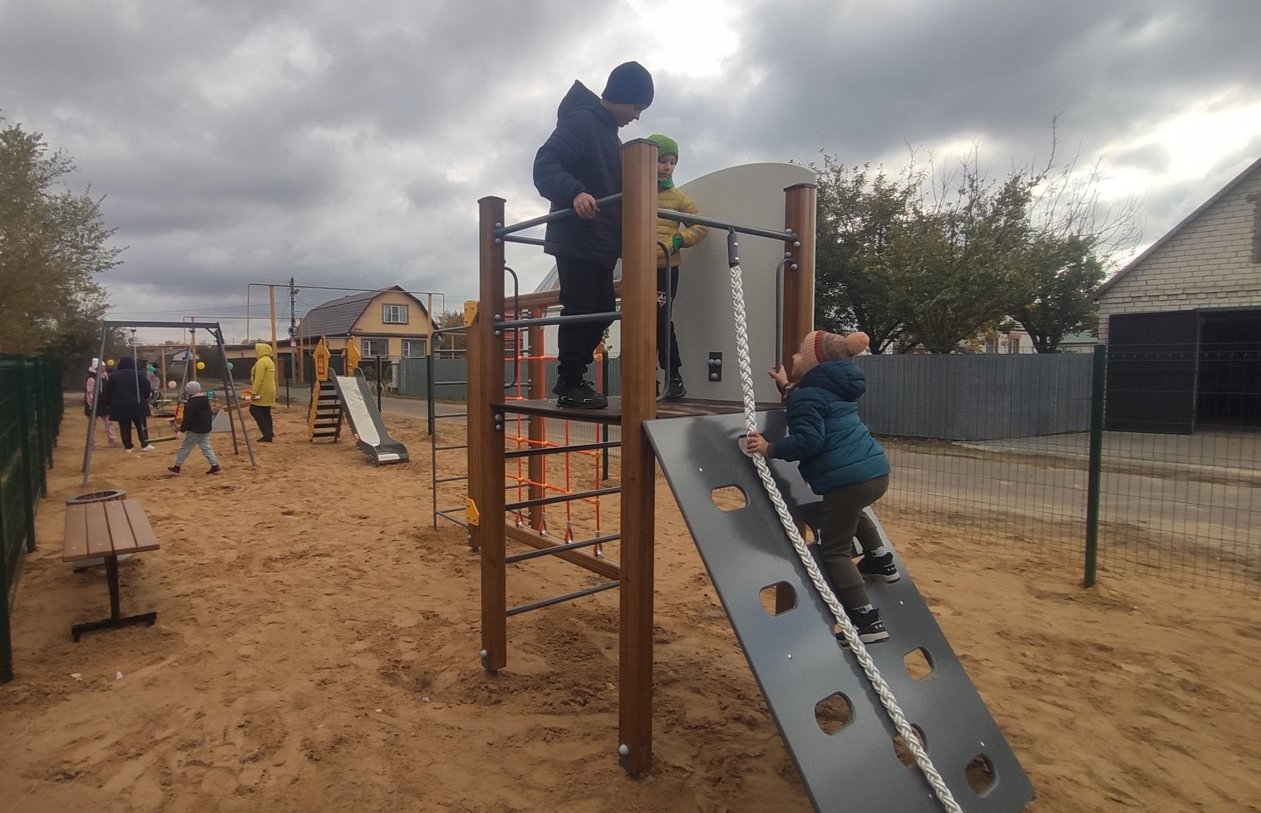

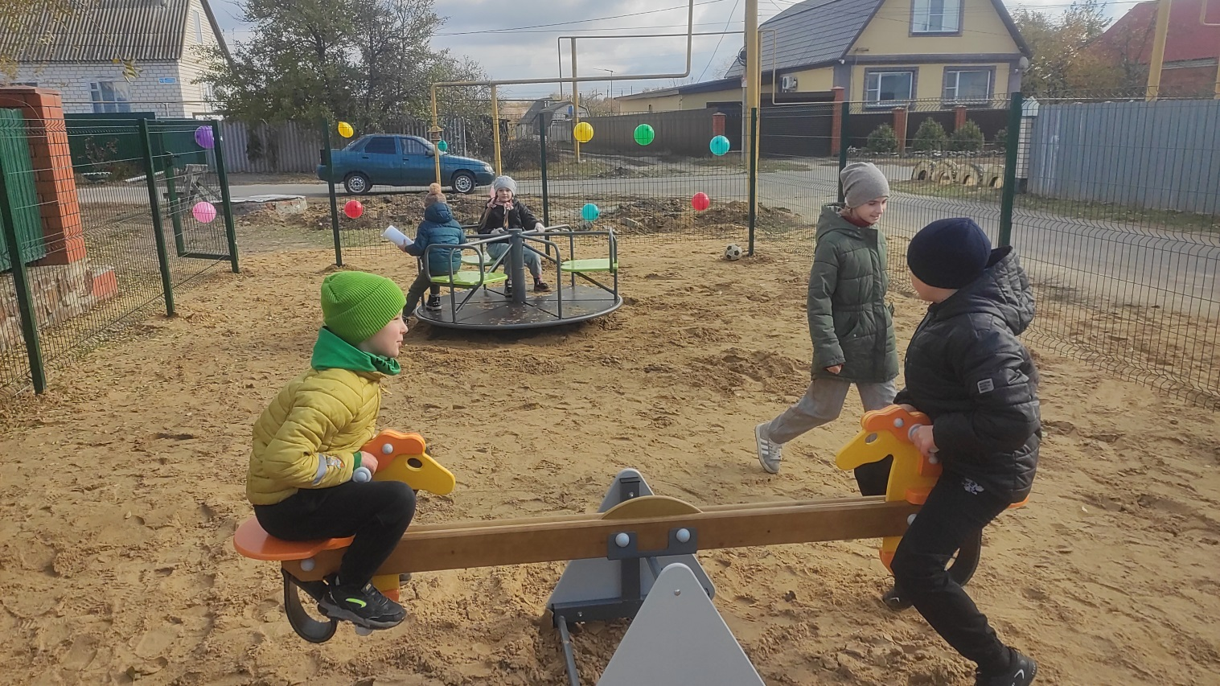

**проект «Благоустройства парка Черноземный»**

ТОС «Возрождение», посёлок Чернозёмный,

Пригородное сельское поселение Калачеевского района

Благодаря совместной реализации проекта благоустроен парк «Чернозёмный» (113 м. на 80 м.) В парке появился новый спортивный комплекс, лавочки без спинки -3 шт., лавочки со спинкой – 5 шт., урны -8 шт, беседка с элементами ковки, территория под беседкой выложена брусчаткой, появилась площадка для волейбола, покрашена старая детская площадка.

|  |  |  |  |
| --- | --- | --- | --- |
| **Информация об использованных денежных средствах:** | | | |
|  | Собственные (ТОС), руб. | Софинансирование (Администрация поселения/спонсоры), руб. | Грант,  руб. |
| Израсходовано | **87 940** | **271 000** | **862 704** |

